Communiqué de presse

All4Labels Hambourg améliore sa productivité grâce à la fabrication automatisée des plaques photopolymères

Le site allemand a bénéficié de l'installation de CrystalCleanConnect, un système automatisé de fabrication de plaques développé par Asahi Photoproducts, ESKO et Kongsberg. Les visiteurs du stand drupa d'Asahi Photoproducts pourront en apprendre davantage sur cette solution révolutionnaire.

Tokyo, Japon & Bruxelles, Belgique, 16 mai 2024. Asahi Photoproducts, un pionnier dans le développement de plaques photopolymères pour la flexographie, a annoncé aujourd'hui que le site d'All4Labels près de Hambourg, en Allemagne, a connu une augmentation significative de sa productivité depuis l'installation du système automatisé de fabrication de plaques CrystalCleanConnect, développé par Asahi Photoproducts, ESKO et Kongsberg.

Il y a six mois, le fabricant d'étiquettes allemand a installé le système pour remplacer un processus manuel de fabrication de plaques qui entraînait des "erreurs et des problèmes de planification", selon Mirco Wilke, responsable du prépresse et de l'impression flexographique chez All4Labels Hambourg.

"Hambourg est l'une des principales installations d'impression du groupe All4Labels", explique Wilke. "Au moment de l'installation, l'accent était mis sur la flexibilité de la production et la haute productivité de notre département prépresse avec toutes nos presses différentes. Mais c'était un processus très manuel qui avait certains inconvénients et limitait le développement futur. Nous n'avions aucune automatisation ni connectivité avec nos systèmes de workflow. Les opérateurs devaient gérer toutes les différentes machines, ce qui était un travail difficile et stressant pouvant entraîner des erreurs ou des problèmes de planification.

"CrystalCleanConnect a apporté des solutions à tous ces problèmes. Nous pouvons nous connecter à nos systèmes de workflow, automatiser l'ensemble du processus et minimiser le travail manuel des opérateurs."

Collaboration
Le système est le résultat de deux ans de développement conjoint entre le pionnier des plaques photopolymères flexographiques Asahi Photoproducts, le spécialiste des logiciels et du matériel intégrés ESKO, et Kongsberg Precision Cutting Systems. Ce développement a été motivé par le désir d'All4Labels Hambourg de produire des plaques pendant une équipe de nuit avec un minimum d'intervention de l'opérateur et une qualité constante.

CrystalCleanConnect automatise entièrement le processus de fabrication des plaques, de l'imagerie et de l'exposition jusqu'à la découpe des plaques, réduisant le nombre d'étapes du processus de fabrication des plaques flexo de 12 à une seule. Il permet une réduction de 90 % du temps de travail dédié des opérateurs, une augmentation moyenne de 25 % de l'efficacité globale de l'équipement de la presse (OEE) et réduit la consommation d'encre de 20 %.

"Une machine standard de fabrication de plaques avec deux opérateurs peut normalement produire 24 plaques en une équipe de huit heures", explique Dieter Niederstadt, responsable marketing technique chez Asahi Photoproducts. "Avec CrystalCleanConnect, le temps total de l'opérateur n'est que d'une heure. Tout est automatisé, de l'imagerie laser à la découpe des plaques, ce qui n'était pas possible auparavant. De plus, la machine utilise des plaques lavables à l'eau - certifiées neutres en carbone par le Carbon Trust - permettant ainsi une production sans solvant, plus respectueuse de l'environnement.

"La standardisation est un autre avantage clé. Avec différents opérateurs travaillant à des horaires différents, vous aurez inévitablement des qualités de plaques différentes. Mais si vous avez un processus automatisé, alors tout est standardisé - chaque jour, chaque mois, chaque année - ce qui est un énorme avantage pour l'imprimeur."

Selon Pascal Thomas, directeur de l'activité flexo chez ESKO, CrystalCleanConnect est particulièrement adapté aux grandes opérations fonctionnant en plusieurs équipes. "C'est un système qui fonctionne bien dans une opération 24 heures sur 24; par exemple, il peut être utilisé pendant une équipe de nuit par un opérateur de presse qui fabrique quelques plaques puis retourne à l'impression. Comme il est entièrement automatique, il ne nécessite pas beaucoup de formation pour être utilisé. C'est du plug and play."

Flexibilité
Mirco Wilke cite la flexibilité et la qualité comme les principales exigences des clients d'All4Labels Hambourg, des exigences que CrystalCleanConnect aide l'entreprise à satisfaire. "À mesure que les tirages d'impression deviennent plus courts, nous devons toujours être flexibles dans notre production d'impression et notre délai de mise sur le marché. La qualité est également cruciale. Nous devons être plus rapides; nous devons être durables; nous devons automatiser autant que possible et nous connecter avec nos clients dans tous les types de processus et de flux de travail.
"Lorsque nous investissons dans de nouvelles technologies, nous examinons toujours la connectivité à nos systèmes d'automatisation et à nos flux de travail, ainsi que la productivité de la machine. Et bien sûr, le prix - il doit s'agir d'un produit durable pour nos clients et pour nous."
All4Labels Hambourg produisait des plaques avec le nouveau système après seulement quelques semaines de formation. "Le processus était simple", dit Wilke. "Le fait que CrystalCleanConnect nous permette de transférer directement nos fichiers d'impression du prépresse à un système entièrement connecté, de réduire les déchets, de réduire l'intervention des opérateurs et d'automatiser tout le processus de fabrication des plaques est un énorme avantage."
"La durabilité est au cœur de notre activité depuis notre création en 1973", déclare Dieter Niederstadt d'Asahi Photoproducts. "Nous avons toujours utilisé une technologie sans solvant. La qualité est même supérieure à celle des plaques lavées aux solvants existantes, car nos plaques ont une très faible énergie de surface, ce qui signifie que pendant l'impression, toute l'encre est transférée sur le substrat, ce qui est un grand avantage."
Un autre développement d'Asahi, qui peut être lié à CrystalCleanConnect, sera dévoilé à drupa. Le système AWP-LOOP™ est une solution de recyclage en boucle fermée des eaux usées basée sur la technologie microza© d'Asahi Kasei, qui peut récupérer et réutiliser 70 % de l'eau utilisée dans le processus de lavage des plaques.
Une vidéo de l'interview est disponible ici et également sur le stand d'Asahi à la drupa.
Pour plus d'informations sur les produits et services d'Asahi Photoproducts en harmonie avec l'environnement, visitez www.asahi-photoproducts.com
—FIN—

A propose de Asahi Photoproducts
Asahi Photoproducts a été fondée en 1973 et est une filiale d'Asahi Kasei Corporation, qui a un siècle d'histoire d'exploitation. Asahi Photoproducts est un pionnier dans le développement de plaques d'impression photopolymères pour l’impression Flexo. En créant des solutions flexographiques de haute qualité et en innovant continuellement, l'entreprise vise à faire progresser l'impression en harmonie avec l'environnement. Suivez Asahi Photoproducts sur .
Plus d’informations sur www.asahi-photoproducts.comet :
Contact:
Dr. Dieter Niederstadt
Asahi Photoproducts Europe n.v./s.a.
dieter.niederstadt@asahi-photoproducts.com
+49(0)2301 946743



Images et légendes :
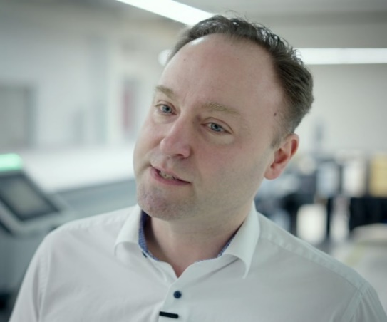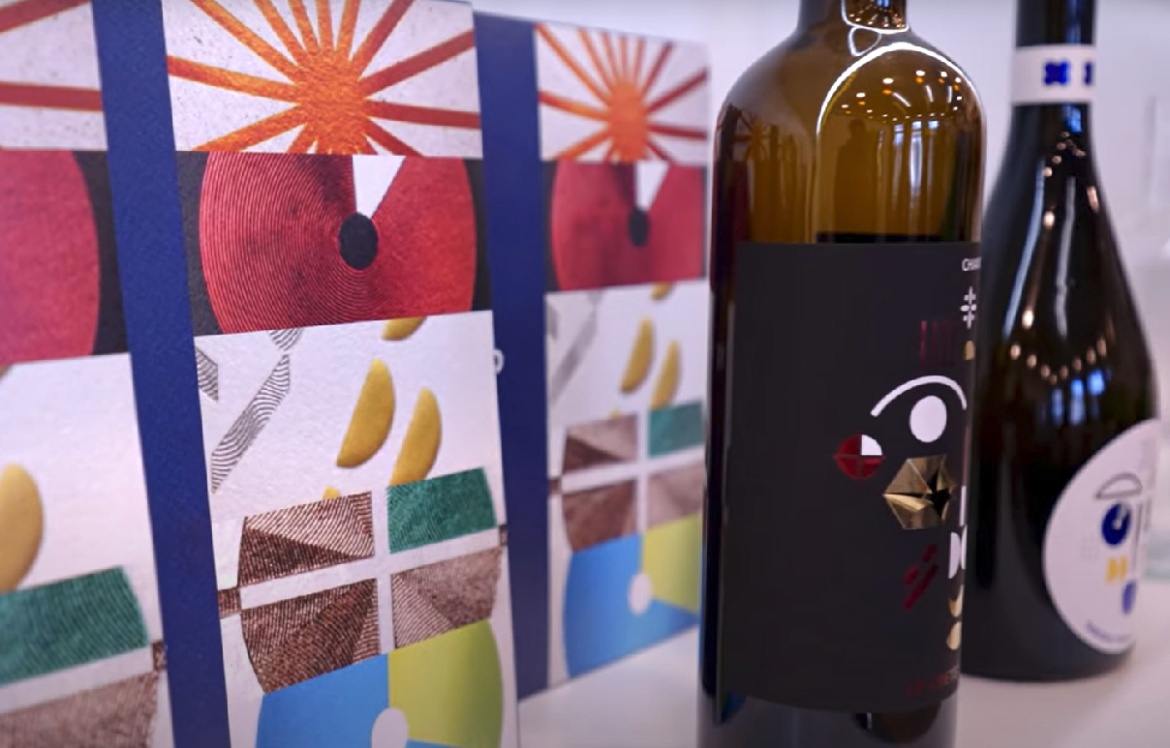
Mirco Wilke, responsable du prépresse et de l'impression flexo chez All4 Labels, présente une application d'étiquette produite avec des plaques créées avec CrystalCleanConnect.
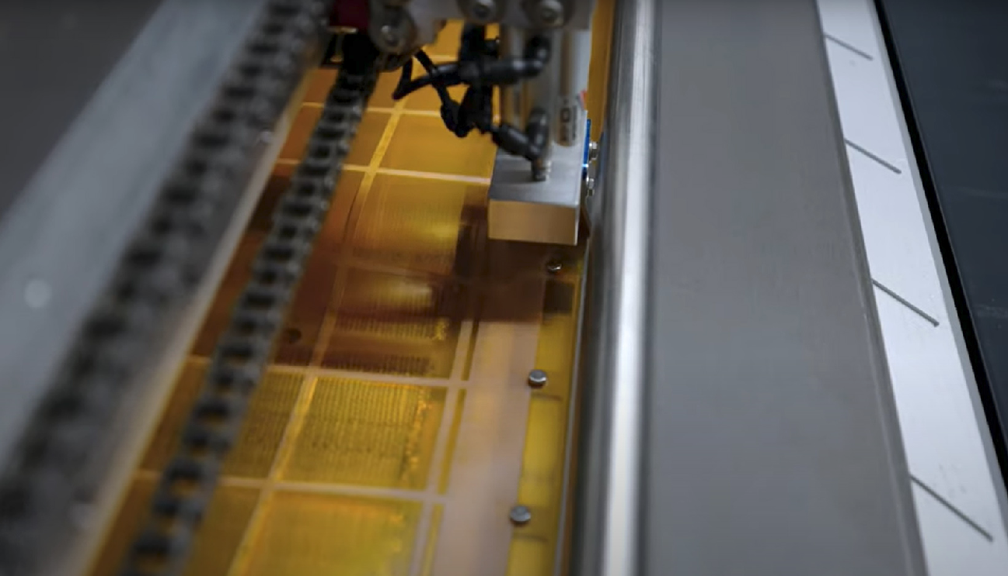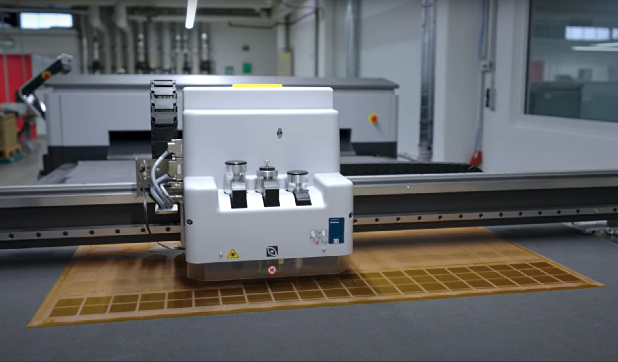
Le contrôle de la qualité est un élément important du processus de production d'emballages et aide à éliminer les déchets. CrystalCleanConnect dispose d'un contrôle de qualité intégré pour répondre à cette exigence critique.
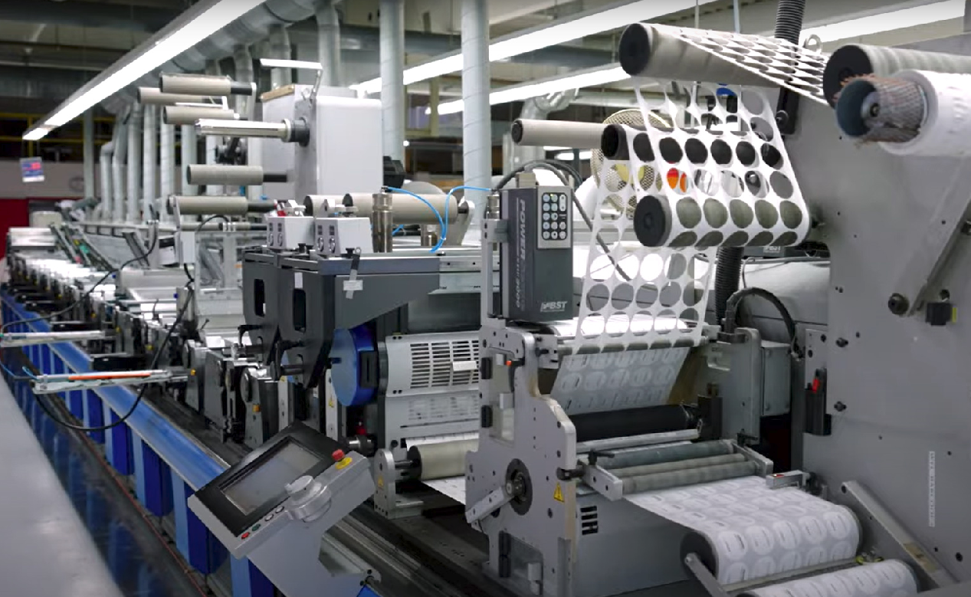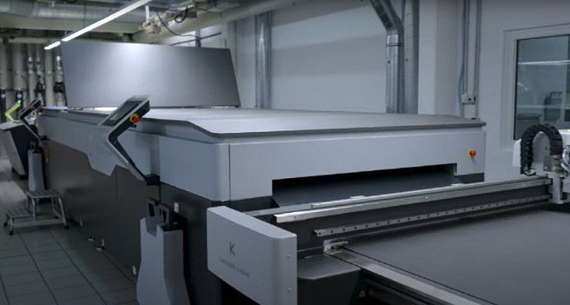
Salle d'impression chez All4Labels CrystalCleanConnect chez All4Labels à Hambourg

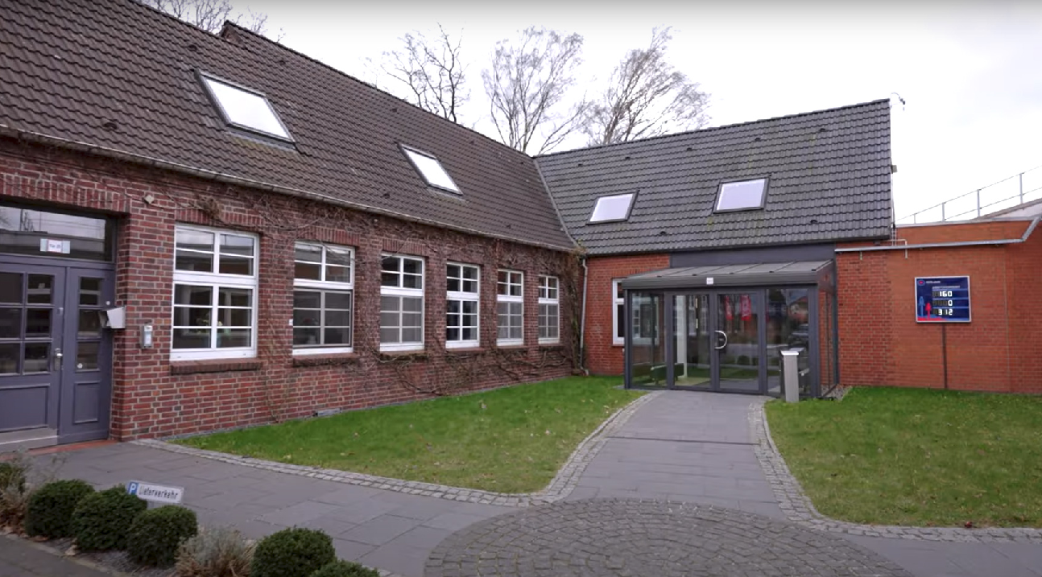
Bâtiment All4Labels près de Hambourg, Allemagne

